

Nombre: XXXXXXXXXX XXXXXXXXXX XXXXXXXXXX.
Grado de Escolaridad: LICENCIATURA EN DERECHO.
Cédula Profesional: XXXXXXXX (Licenciatura).
Teléfono de Oficina: 228-8-41-61-70 Ext. 3540.
Correo Electrónico: mhernandezm@fiscaliaveracruz.gob.mx

Formación Académica

Año: 2012-2017
Universidad Paccioli Córdoba.
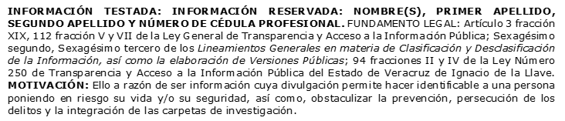
Trayectoria Profesional

Año: 2014-2015
Despacho Jurídico LIESTRA Abogados.
Año: 2015-2016
Servicio Social, Fiscalía Segunda adscrita a la Unidad de Procuración de Justicia Número Uno con Residencia en la Ciudad de Córdoba, Veracruz.
Año: 2016
Asociación Civil, Deportivo FORVER A.C., (Asesor Jurídico).

 Conocimiento

Derecho Penal.
Derecho Constitucional.
Derecho Civil.
INFORMACIÓN TESTADA: INFORMACIÓN RESERVADA: NOMBRE(S), PRIMER APELLIDO, SEGUNDO APELLIDO Y NÚMERO DE CÉDULA PROFESIONAL. FUNDAMENTO LEGAL: Artículo 3 fracción XIX, 112 fracción V y VII de la Ley General de Transparencia y Acceso a la Información Pública; Sexagésimo segundo, Sexagésimo tercero de los Lineamientos Generales en materia de Clasificación y Desclasificación de la Información, así como la elaboración de Versiones Públicas; 94 fracciones II y IV de la Ley Número 250 de Transparencia y Acceso a la Información Pública del Estado de Veracruz de Ignacio de la Llave. MOTIVACIÓN: Ello a razón de ser información cuya divulgación permite hacer identificable a una persona poniendo en riesgo su vida y/o su seguridad, así como, obstaculizar la prevención, persecución de los delitos y la integración de las carpetas de investigación.

